Więcej o „Grze w gumę”
Jakie korzyści płyną z grania w gumę?
Po pierwsze i przede wszystkim - świetna zabawa. Gra w gumę niesamowicie ćwiczy zmysł równowagi, koordynację ruchową i płynność wykonywanych ruchów. Pozwala na pozbycie się nadmiaru energii, mocno dotlenia organizm, wzmacnia kondycję. Jeżeli gramy w np. "Dni tygodnia" albo "Dziesiątki" uczy zapamiętywania sekwencji ruchów i umiejętności powtarzania dostrzeżonego ruchu, które są bardzo ważne przy pracy z dziećmi z zaburzeniami mowy.
Jaką gumę wybrać?
W sklepach można znaleźć cały szereg najrozmaitszych gum do skakania. Kiedyś najbardziej pożądana była szeroka guma, wszywana np. do spodni, myślę, że taka też sprawdza się najlepiej, bo jest bardziej wytrzymała. Mam obecnie dwie gumy - gumę z kiosku oraz taką ze sklepu sportowego - guma z kiosku brzydko się wyciągnęła, a guma ze sklepu pękła. Ta szeroka którą miałam w dzieciństwie była nie do zdarcia
Zabawy z gumą
Dni tygodnia
Poniżej filmik z najpopularniejszą chyba grą - "Dniami tygodnia" w różnych wariantach:
https://www.youtube.com/watch?v=b5RTc4WlOtU&feature=youtu.be

Dziesiątki
Kolejna bardzo znana gra:
https://www.youtube.com/watch?v=BYak3S45Zgo&feature=youtu.be

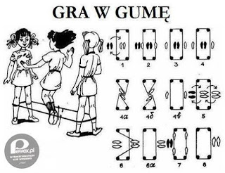
Źródło: dzieckiembadz.pl

